PREGUNTAS INVESTIGACIÓN DE INCIDENTES Y ACCIDENTES LABORALES
RESOLUCIÓN 1401 DE 2007
- Se reglamenta la investigación de investigación y accidentes de trabajo.

- El objetivo es establecer obligaciones y requisitos mínimos para realizar la investigación de incidentes y accidentes de trabajo, con el fin de identificar las causas, hechos y situaciones que los han generado, e implementar las medidas correctivas encaminadas a eliminar o minimizar condiciones de riesgo y evitar su recurrencia.

- Según la imagen y la lectura analice( en grupo) y en una frase concisa defina:
Incidente  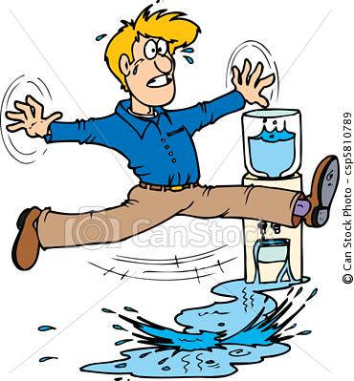 | Causas Básicas  factores Personales y de trabajo  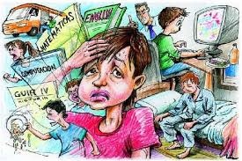 | Causas Inmediatas Actos y condiciones Inseguras   | Accidente grave  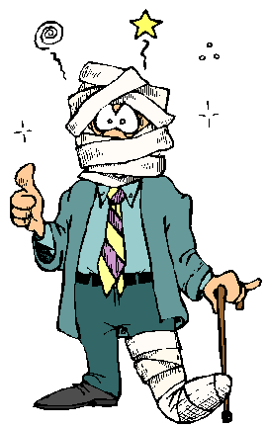
Suceso que pudo haber llegado a ser un accidente | Causas personales o laborales que generan un accidente o incidente laboral  Causas básicas de un accidente e incidente (que lo causo) | Situaciones donde los accidentes o incidentes son generados por no utilizar los elementos de protección | Lesiones físicas generadas por un accidente o incidente de trabajo de alto riesgo
- Cuáles son las obligaciones de: Lea y extraiga las que considere
A)Empleador | B) ARL
Conformar el equipo investigador de los incidentes y accidentes de trabajo, de conformidad con lo establecido en el artículo 7° de la presente resolución. | Proporcionar asesoría a sus afiliados, en materia de investigación de incidentes y accidentes de trabajo.
Investigar todos los incidentes y accidentes de trabajo dentro de los quince (15) días siguientes a su ocurrencia, a través del equipo investigador, conforme lo determina la presente resolución. | Desarrollar e implementar una metodología para la investigación de los incidentes y accidentes de trabajo y suministrarla a los aportantes.
Adoptar una metodología y un formato para investigar los incidentes y los accidentes de trabajo, que contenga, como mínimo, los lineamientos establecidos en la presente resolución, siendo procedente adoptar los diseñados por la administradora de riesgos profesionales. | Suministrar a los aportantes el formato de investigación de incidentes y accidentes de trabajo con su respectivo instructivo.
Registrar en el formato de investigación, en forma veraz y objetiva, toda la información que conduzca a la identificación de las causas reales del accidente o incidente de trabajo. | Analizar las investigaciones de los accidentes de trabajo remitidas por los aportantes, profundizar o complementar aquellas que en su criterio no cumplan con los requerimientos contenidos en la presente resolución.
Implementar las medidas y acciones correctivas que, como producto de la investigación, recomienden el Comité Paritario de Salud Ocupacional o Vigía Ocupacional; las autoridades administrativas laborales y ambientales; así como la Administradora de Riesgos Profesionales a la que se encuentre afiliado el empleador, la empresa de servicios temporales, los trabajadores independientes o los organismos de trabajo asociado y cooperativo, según sea el caso. | Capacitar continuamente al aportante, al equipo investigador y al Comité  Paritario de Salud Ocupacional o Vigía Ocupacional, en la investigación de  incidentes y accidentes de trabajo y en la implementación de correctivos
Proveer los recursos, elementos, bienes y servicios necesarios para implementar las medidas correctivas que resulten de la investigación, a fin de evitar la ocurrencia de eventos similares, las cuales deberán ser parte del cronograma de actividades del Programa de Salud Ocupacional de la empresa, incluyendo responsables y tiempo de ejecución. | Participar, cuando lo estime necesario, en la investigación de accidentes de trabajo que, por su complejidad, consecuencias o falta de conocimiento técnico del aportante, hagan aconsejable la recolección de datos oportunos que permitan conocer las causas y emitir recomendaciones más precisas.
Implementar el registro del seguimiento realizado a las acciones ejecutadas a partir de cada investigación de accidente e incidente de trabajo ocurrido en la empresa o fuera de ella, al personal vinculado directa o indirectamente. | Emitir conceptos técnicos sobre cada investigación remitida, así como recomendaciones complementarias, en caso de ser necesario, a fin de que el aportante implemente las medidas correctivas para prevenir eventos similares.
Establecer y calcular indicadores de control y seguimiento del impacto de las acciones tomadas. | Realizar seguimiento a las medidas de control sugeridas en las investigaciones de accidentes y tener los soportes disponibles cuando el Ministerio de la Protección Social lo solicite.
Remitir, a la respectiva administradora de riesgos profesionales, los informes de investigación de los accidentes de trabajo a que se refiere el inciso primero del artículo 14 de la presente resolución, los cuales deberán ser firmados por el representante legal del aportante o su delegado. | Remitir informe semestral, con sus respectivos soportes, a las Direcciones  Territoriales del Ministerio de la Protección Social para efecto del ejercicio de la vigilancia y control que le corresponde, sobre los aportantes que han incumplido las medidas de control recomendadas o que habiéndolas adoptado, fueron insuficientes para el control del riesgo causante del accidente.
Llevar los archivos de las investigaciones adelantadas y pruebas de los correctivos implementados, los cuales deberán estar a disposición del Ministerio de la Protección Social cuando este los requiera. | Informar a los aportantes sobre los resultados de las investigaciones de accidentes e incidentes de trabajo, para que sean tenidos en cuenta de forma prioritaria en las actividades de prevención de riesgos profesionales.

- ¿El equipo investigador que características debe tener?
Equipo investigador: El aportante debe conformar un equipo para la investigación de todos los incidentes y accidentes de trabajo, integrado como mínimo por el jefe inmediato o supervisor del trabajador accidentado o del área donde ocurrió el incidente, un representante del Comité de seguridad y salud en el trabajo o el Vigía Ocupacional y el encargado del desarrollo del programa de seguridad y salud en el trabajo. Cuando el aportante no tenga la estructura anterior, deberá conformar un equipo investigador integrado por trabajadores capacitados para tal fin.
Cuando el accidente se considere grave o produzca la muerte, en la investigación deberá participar un profesional con licencia en Salud Ocupacional, propio o contratado, así como la persona.
- Formato de investigación de accidentes e incidentes laborales (consultar ARL)

- Pedro Pérez es un trabajador del área de Servicios Generales, para limpiar el polvo en una ventana alta (más de 3 mts) se sube en una escalera en malas condiciones y al estar al borde en el último peldaño se resbala y cae quedando en malas condiciones de salud, se presume que tiene fracturas en las dos piernas y una lesión en la columna que lo puede dejar inválido, ¿cuál es el actuar del equipo investigador? ¿Debe reportar? ¿Investigar? ¿pasar un informe? Sustente objetivamente basándose en la teoría- Resolución 1401 de 2007.

- ¿Por qué cree usted (grupo) que es fundamental e importante contar con un comité como este en una organización? Sustente objetivamente.
Es fundamental e importante contar con un comité como este en una organización porque investigan los incidentes y accidentes laborales que se presentan en la empresa determinando acciones preventivas, correctivas y de mejora para que estos no sucedan.

Reflexión: Tener éxito en la vida no es llegar a tener fama, sino a realizar aquello que realmente deseas.” Anónimo

Mónica María Cardona Marín.

